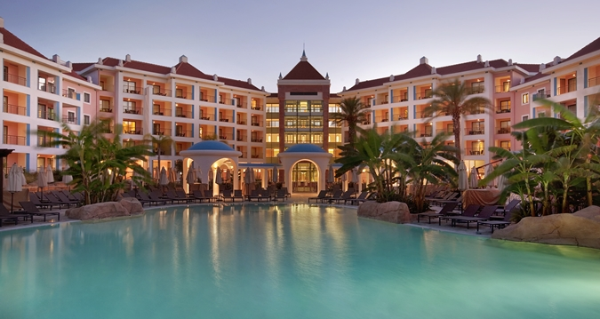
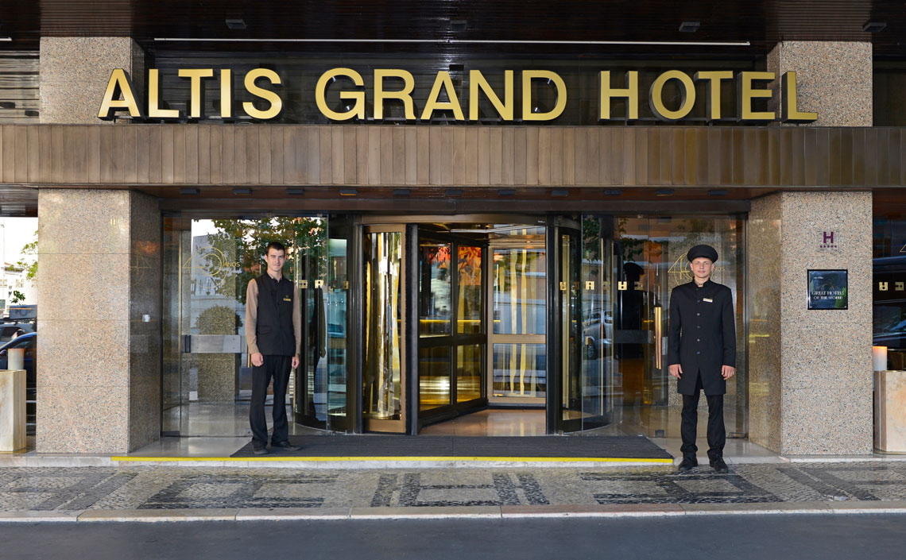
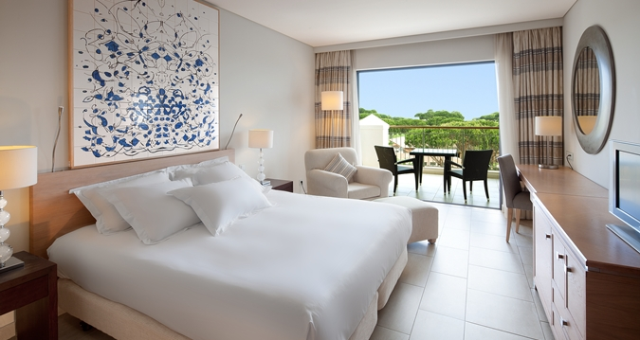

Sejur 2 zile Lisabona + 5 zile Algarve
Rent-a-car inclus

Hotel Altis Grand 5* - Lisabona

Localizare: Acest hotel de 5 stele face parte din Luxury Collection Hotels, este recent renovat si se afla in districtul de afaceri din Lisabona. Hotelul Altis Grand se afla la 2 minute de mers pe jos de buticurile la moda de pe bulevardul Avenida da Liberdade si la 700 m de districtul Príncipe Real, cea mai apropiata statie de metrou este Avenida la 400 m de hotel.

Facilitati hotel: Hotelul pune la dispozitia turistilor receptie deschisa 24h, room service, un restaurant (à la carte), bar, minibar, sali de conferinta si petreceri, piscina incalzita, piscina interioara (deschisa tot anul), baie turceasca/baie de aburi, cada cu hidromasaj/jacuzzi, masaj, sala de fitness, sauna, magazine (in unitatea de cazare) etc.

Facilitati camere: camerele standard are o dimensiune de 20 m², detine un seif, aer conditionat, birou, facilitati de calcat, zona de relaxare, încalzire, uscator de par, articole de toaleta gratuite,TV, telefon, radio, canale prin satelit/ cablu, minibar, WiFi gratuit este disponibil in toate camerele.

Site oficial hotel: http://www.altishotels.com/EN/HotelAltisLisboa/Hotel/

Hotel Hilton Vilamoura 5* - Vilamoura, Algarve

Localizare: Hotelul Hilton Vilamoura se afla in Algarve, in apropiere de cele mai bune terenuri de golf din zona. Vara, oaspetii beneficiaza de transfer gratuit la plaja Falesia, unde hotelul are o zona de plaja privata cu sezlonguri, prosoape si un snack bar. La doar doua minute de mers cu masina de hotel se afla portul de agrement din Vilamoura, catre care este oferit un serviciu de transfer.

Facilitati hotel: Hotelul ofera acces gratuit la internet Wi-Fi in zonele publice, piscine in aer liber cu cascade si un centru spa futurist. Oaspetii se pot bucura la restaurantul Cilantro de preparate culinare din bucataria mediteraneana, pot gusta delicatese internationale pe terasa de la Moscada sau pot savura delicioase specialitati la gratar la Aquarela. Barul hotelului Rubi ofera lichioruri de casa, gin tonic si diverse cocktailuri moderne. Piscina interioara are aspectul unei bai romane, cu mozaic iar centrul spa dispune si de o sala de fitness deschisa nonstop, zona de relaxare si masaje terapeutice.

Facilitati camere: Camerele moderne sunt prevazute cu sistem TV cu ecran plat si balcon sau terasa privata cu vedere la gradina sau la terenul de golf din apropiere.

Site oficial hotel: http://www3.hilton.com/en/hotels/portugal/

